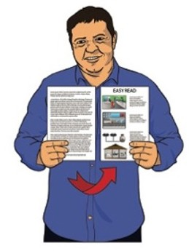

Pānui māmā

Ka aha i muri i tō tuku amuamu ki

Te Toihau Hauora, Hauātanga?

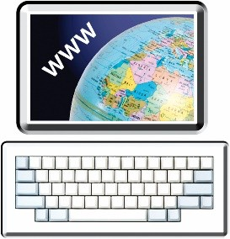
Pānui māmā

Pānui māmā

Ko ōu mōtika hei mahi ratonga hauora, ratonga hauātanga rānei

Nā Te Toihau Hauora, Hauātanga
Mō te aha tēnei tuhinga
tēnei tuhinga Pānui Māmā.

E kīia nei hoki ko Te Toihau Hauora, Hauātanga ko HDC.

Ka tiakina e HDC ngā mōtika o te tangata e whakamahi ana:

- i ngā ratonga hauora

- i ngā ratonga hauātanga.

Kia kitea ētahi atu mōhiohio mō ōu mōtika he tuhinga Pānui Māmā e kīia nei ko:

Ōu mōtika ina whakamahia ngā ratonga hauora, hauātanga rānei.

Ka kitea tēnei tuhinga Pānui Māmā i tēnei pae ipurangi website: https://www.hdc.org.nz/disability/ easy-read-resources/

Ina tuku amuamu koe ki HDC ka tukuna ki tētahi Āteha Amuamu.
Ko wai ka whakarite i tō amuamu?

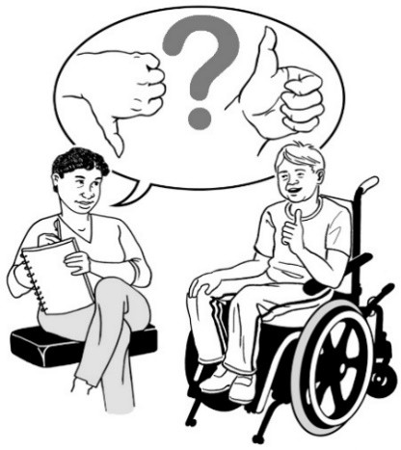
Ko te Āteha Amuamu te tangata ka whakarite i tō amuamu.

Ka tuhi atu te HDC ki a koe me te whakamōhio atu:

- i te ingoa o tō Āteha Amuamu

- he pēhea e whakapā atu ai koe ki tō Āteha Amuamu.

Ka taea te whakapā atu ki tō Āteha Amuamu ki te:

  - tuku mōhiohio atu anō ki tō
Āteha Amuamu mō tō amuamu

  - kōrerorero mō te whiwhi āwhina mai i tētahi Kaitautoko mai i Ngā Kaitautoko

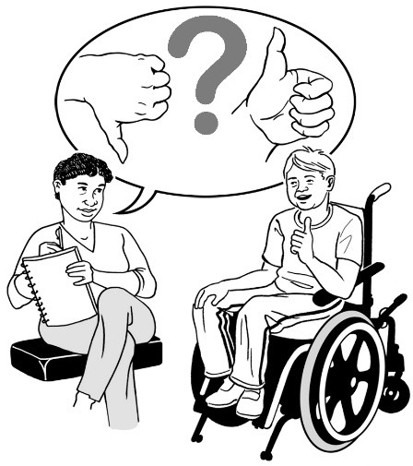
  - me tuku pātai mō tō amuamu

  - whiwhi whakamārama.

Ka whakapā atu anō pea ētahi atu tāngata e mahi tahi ana me HDC ki a koe mō tō amuamu, pērā i:

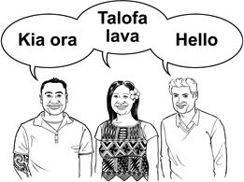
- tētahi atu Āteha Amuamu

he Kaimahi Aromatawai Amuamu.

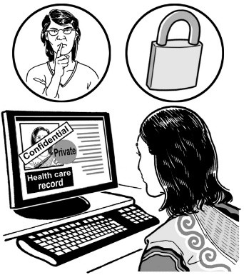
Ka whakarite te Kaimahi Aromatawai Amuamu kia tiakina ngā mōhiohio mō tō amuamu, ā, he māmā te kimi.

Ka tukuna te whakatau whakamutunga mō tō amuamu e:

Te Toihau Hauora, Hauātanga

- tētahi o ngā Toihau Tuarua rānei.

Ka tirohia e te HDC tō amuamu.
Te tukanga aromatawai amuamu

Ka whakamahia e HDC te tukanga aromatawai amuamu ki te:

  - rapu kōrero atu anō mō tō amuamu

  - whakarite ka aha i muri mai.

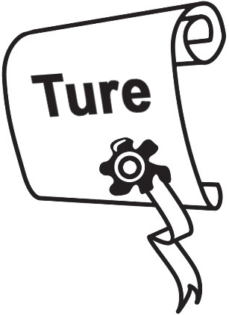
Ka mātua whakarite HDC e taea ai tō amuamu te tirotiro i raro i te ture e HDC.

I roto i te tukanga aromatawai amuamu
ko tā te Āteha Amuamu pea he:

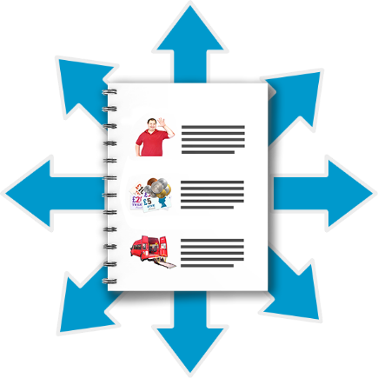
- tuku i tō amuamu ki te kaituku ratonga hauora, hauātanga rānei mōna tō amuamu

He tangata, he rōpū rānei te
kaiwhakarato hei whakarato hauora, hauātanga pēnei i ngā:
- rata/tākuta
- kainiho
- kaitohutohu
- whare hauora.

- tono mōhiohio atu anō mō tō amuamu ki te kaituku ratonga hauora, hauātanga rānei mōna tō amuamu

- tono ki a koe mō ētahi atu mōhiohio mō tō amuamu

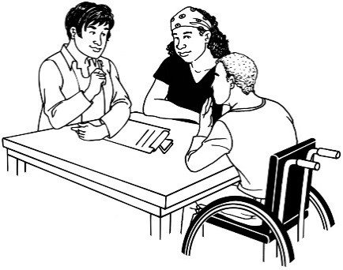
- tono ki ētahi atu tāngata mō ētahi atu mōhiohio mō tō amuamu

- he pātai ki tētahi tangata e matatau ana ki ngā ratonga hauora, hauātanga rānei mō ngā ratonga e whiwhi ana koe.

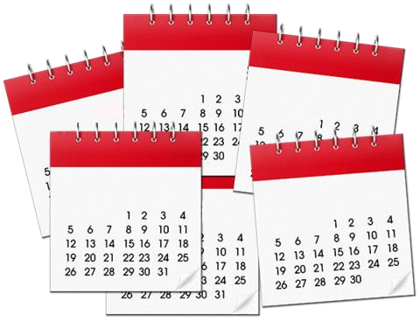
I te nuinga o te wā e kotahi tau te roa kia oti te tukanga aromatawai amuamu.

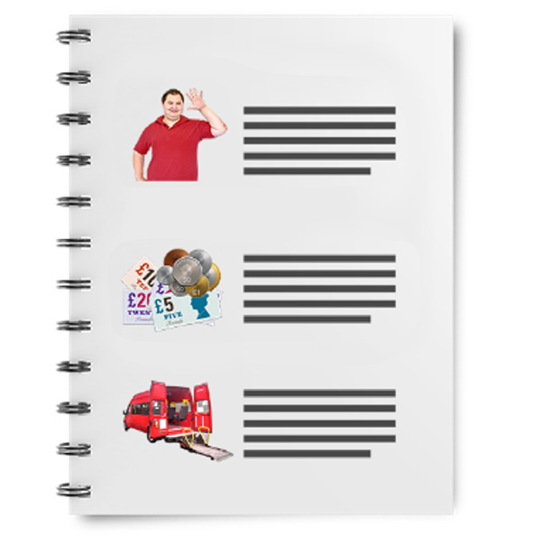
Ko tā tō Āteha Amuamu he:

- whakamōhio haere i a koe mō tō amuamu

- whakapā atu ki a koe i ia 10 wiki mō ngā whakamārama hou.

Ko tā HDC Haratua pea he:
Ngā mea ka taea me tō amuamu

- tuku i tō amuamu ki tētahi Kaitautoko mai i Ngā Kaitautoko kia taea e te Kaitautoko koe te āwhina

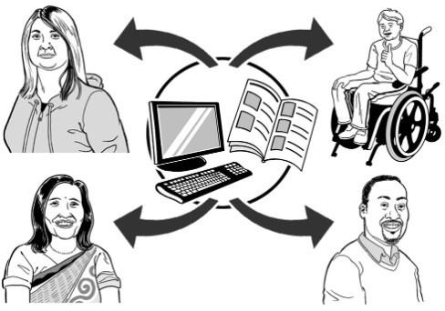
- tuku i tō amuamu ki te kaituku ratonga hauora, hauātanga rānei mōna te amuamu
kia taea e rātou te:

- raruraru te whakatika

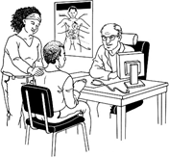
- tuku whakapāha ki a koe.

Ko tā HDC anō pea he:

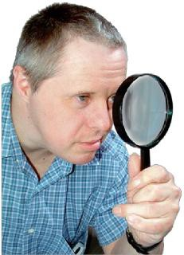
- Tūhura i tō amuamu

tirohia te whārangi 15 hei pānui mō te tikanga o te mahi tūhura

- waiho mēnā:

- kua tirotirohia e te kaituku ratonga hauora, hauātanga tō amuamu, ā, kua whakaritea kētia e rātou

- nō mua noa atu te raruraru

- he pai ake te whakarite a tētahi atu i tō amuamu

- he take atu anō. Ka tuhi atu HDC ki a koe ki te whakamōhio atu i te pūtake.

Ko tā HDC anō pea he:

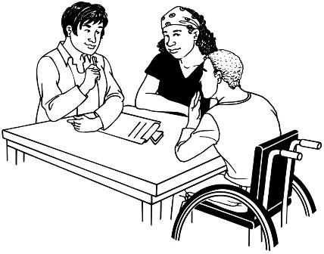
- tohutohu atu ki te kaituku ratonga hauora, hauātanga rānei kia:

- whakarerekētia te āhua o ā rātou mahi

- tuku whakapāha atu ki a koe

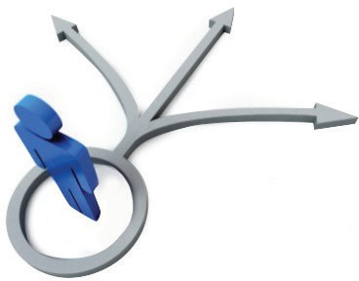
- kōrero atu ki a koe mō ngā wāhi ka taea e koe te tiki āwhina.

Ka tukuna pea e HDC tō amuamu ki:

  - Te Manatū Hauora

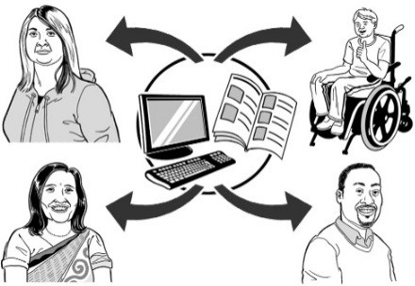
  - tētahi mana rēhitatanga

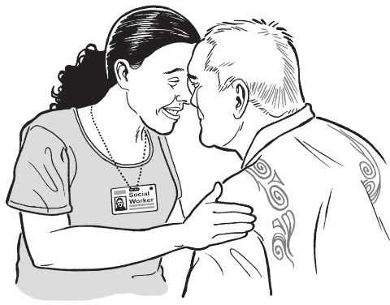
  - Te Mana Mātāpono Matatapu

  - tētahi Kaimātai ā-Rohe

  - tētahi atu rānei.

Ka tuhi atu HDC ki a koe ki te whakamōhio atu ka ahatia.

Ka whakatau pea HDC ki te tūhura
Ngā tūhuratanga
i tō amuamu.

He iti noa iho ngā amuamu ka pēneitia.

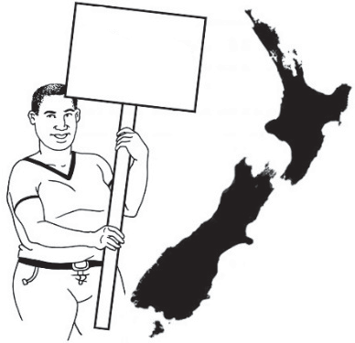
Ki te whakatau HDC kia tūhuratia tō amuamu ko te tikanga o tērā ka tirotirohia e HDC mēnā i whiwhi koe i ō motika, kāore rānei.
Ōu
mōtika

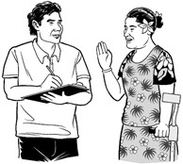
Mēnā ka tūhuratia ka tukuna e HDC tō amuamu ki tētahi Kaitūhura.

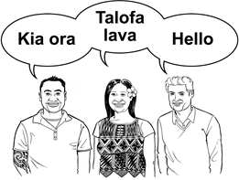
Ko te Kaitūhura he tangata tērā ka:
- whakakapi i tō Āteha Amuamu
- tuku pātai atu anō mō tō
amuamu
- kohikohi i ētahi atu mōhiohio mō
tō amuamu
- kōrero ki a koe mō te
whakawātanga
- kōrero ki te kaituku ratonga hauora, hauā rānei mōna tō
amuamu.

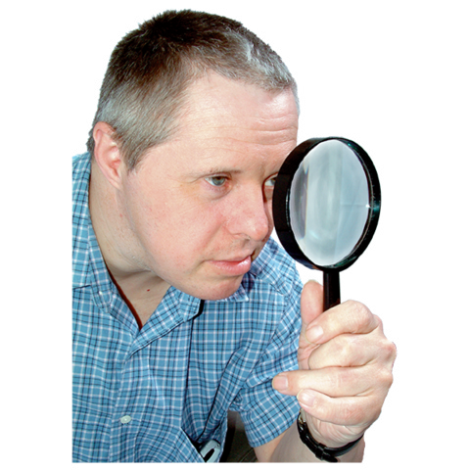
Mēnā kei te tirotirohia e tētahi kaitūhura tō amuamu ko te tikanga o tērā kei te tūhuratia.

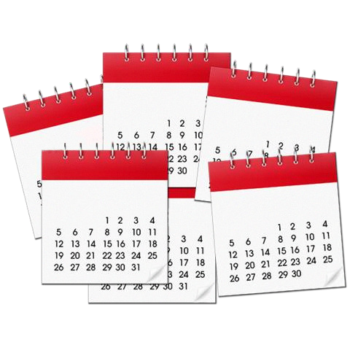
Ina oti ana te tūhuratanga, ka whakamōhiotia koe e HDC mō ngā mea i kite rātou mō:

- tō amuamu

- ōu motika.

Ko ētahi tūhuratanga he tata ki te
e rua tau te roa.

Ka roa rawa atu te tūhuratanga ina tokomaha nga kaiwhakarato, ā, he maha hoki me nga take.

Kāore e taea e HDC koe te āwhina ki a whiwhi paremata, whakahokinga moni rānei koe.
Ko te paremata koinā te utu ka whiwhi moni koe mō tētahi mea.
Moni

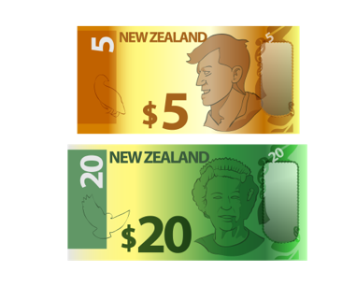
I ētahi wā ka taea e te tangata i whara ai te whiwhi moni mai i a ACC. Me kōrero atu koe ki a ACC mēnā ki ōu whakaaro i whara koe i tētahi kaituku ratonga hauora, hauā rānei.
Ko te whakahoki moni ko tō utu i tētahi mea, ā, ka whakahokia ō moni ki a koe

Ka taea e koe te whakapā atu ki HDC:
Me pēhea te whakapā atu ki HDC

- ki te rapu mōhiohio atu anō

- mēnā kei te māharahara koe.

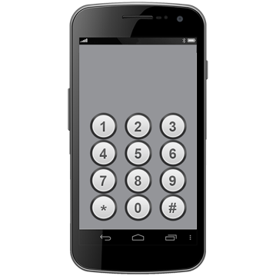
Ka taea e koe HDC te waea atu i 0800 11 22 33.

Kāore he utu ki te waea atu.

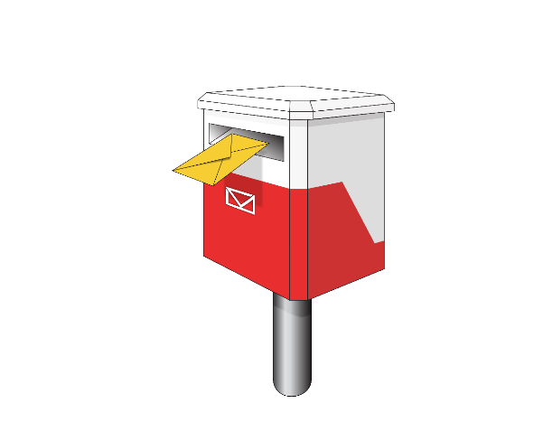
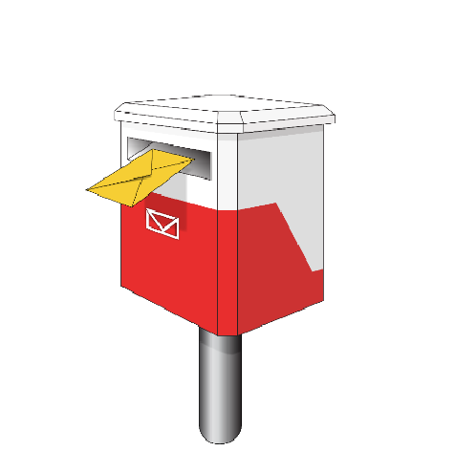
Ka taea e koe te īmēra atu ki HDC:
hdc@hdc.org.nz

Ka taea e koe te tuku reta ki: Te Toihau Hauora, Hauātanga PO Box 1791
Auckland 1140

Ko te pae ipurangi o HDC Haratua: www.hdc.org.nz

Ko ēnei kōrero kua tuhia e te Te Toihau Hauora, Hauātanga.

Kua whakamāoritia ki te Pānui Māmā e te ratonga Make it Easy Kia Māmā Mai.

Kua rāhuitia katoatia ngā whakaahua o tēnei tuhinga Pānui Māmā ki tā ngā ture manatā me kaua e whakamahia ina kore e whakaaetia.

2024
19

